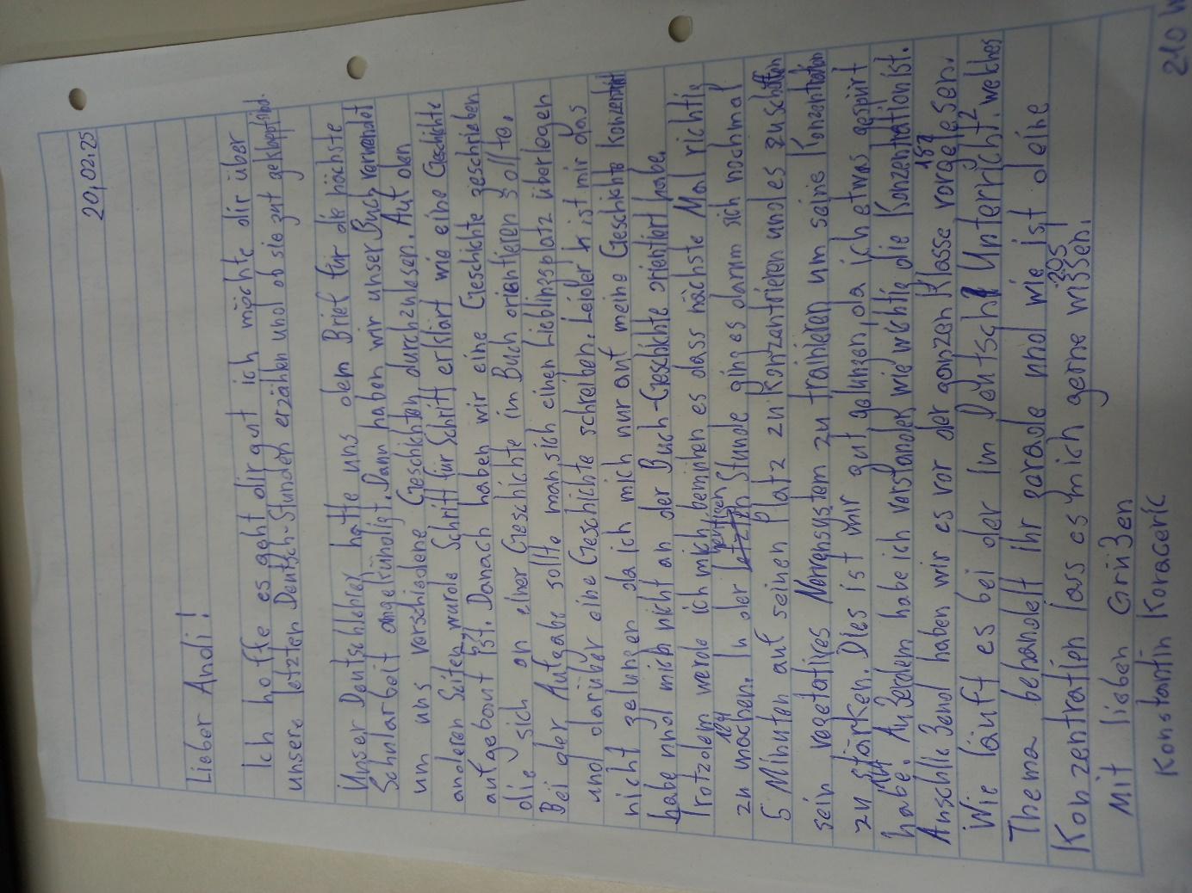

20.02.25

Lieber Andi!

Ich hoffe es geht dir gut ich möchte dir über unsere letzten Deutsch-Stunden erzählen und ob sie gut geklappt sind.

Unser Deutschlehrer hatte uns den Brief für die nächste Schularbeit angekündigt. Dann haben wir unser Buch verwendet um uns verschiedene Geschichten durchzulesen. Auf den anderen Seiten wurde schritt für schritt erklärt wie eine Geschichte aufgebaut ist. Danach haben wir eine Geschichte geschrieben die sich an einer anderen Geschichte im Buch orientieren soll. Bei der Aufgabe sollte man sich einen Lieblingsplatz überlegen und darüber eine Geschichte schreiben. Leider ist mir das nicht gelungen da ich mich nur auf meine konzentriert habe und mich nicht an der Buch Geschichte orientiert habe. Trotzdem werde ich mich bemühen es das nächste mal richtig zu machen. In der heutigen stunde ging es darum sich nochmal 5 Minuten auf seinen Platz zu konzentrieren und es zu schaffen sein vegetatives Nervensystem zu trainieren um seine Konzentration zu stärken. Dies ist mir gut gelungen, da ich etwas gespürt habe. Außerdem habe ich verstanden wie wichtig die Konzentration ist. Anschließend haben wir es vor der ganzen Klasse vorgelesen. Wie läuft es bei dir im Deutsch-unterricht? Welches Thema behandelt ihr gerade und wie ist deine Konzentration lass es mich gerne wissen.

Mit lieben Grüßen

Konstantin Kovacevic

Korrigiere vorliegenden Text

Lieber Andi,

ich hoffe, es geht dir gut! Ich möchte dir von unseren letzten Deutschstunden erzählen und ob sie gut geklappt haben.

Unser Deutschlehrer hatte uns den Brief für die nächste Schularbeit angekündigt. Dann haben wir unser Buch verwendet, um verschiedene Geschichten durchzulesen. Auf den anderen Seiten wurde Schritt für Schritt erklärt, wie eine Geschichte aufgebaut ist. Danach haben wir eine Geschichte geschrieben, die sich an einer anderen Geschichte im Buch orientieren sollte. Bei der Aufgabe sollte man sich einen Lieblingsplatz überlegen und darüber eine Geschichte schreiben. Leider ist mir das nicht gelungen, da ich mich nur auf meine eigene Geschichte konzentriert habe und mich nicht an der Geschichte im Buch orientiert habe. Trotzdem werde ich mich bemühen, es beim nächsten Mal richtig zu machen.

In der heutigen Stunde ging es darum, sich nochmal fünf Minuten auf seinen Platz zu konzentrieren und zu versuchen, das vegetative Nervensystem zu trainieren, um die Konzentration zu stärken. Dies ist mir gut gelungen, da ich etwas gespürt habe. Außerdem habe ich verstanden, wie wichtig die Konzentration ist. Anschließend haben wir es vor der ganzen Klasse vorgelesen.

Wie läuft es bei dir im Deutschunterricht? Welches Thema behandelt ihr gerade und wie ist deine Konzentration? Lass es mich gerne wissen.

Mit lieben Grüßen  
Konstantin Kovacevic

Erstelle eine Fehleranalyse!

**1. Rechtschreibung und Grammatik**

* **„Ich hoffe es geht dir gut“** – Es fehlt ein Komma nach „hoffe“. Korrektur: *„Ich hoffe, es geht dir gut.“*
* **„ob sie gut geklappt sind“** – Der Satz ist nicht korrekt formuliert. Das Subjekt „sie“ stimmt nicht mit dem Singular „Deutsch-Stunden“ überein. Korrektur: *„ob sie gut geklappt haben.“*
* **„Deutschlehrer hatte uns den Brief für die nächste Schularbeit angekündigt.“** – Der Satz ist grammatikalisch korrekt, aber es fehlt ein Artikel. Korrektur: *„Unser Deutschlehrer hatte uns den Brief für die nächste Schularbeit angekündigt.“* (Das „Unser“ klärt, welcher Lehrer gemeint ist.)
* **„dann haben wir unser Buch verwendet um“** – Vor „um“ fehlt ein Komma. Korrektur: *„Dann haben wir unser Buch verwendet, um...“*
* **„auf den anderen Seiten wurde schritt für schritt erklärt“** – „Schritt“ sollte in beiden Fällen großgeschrieben werden, da es sich um ein Substantiv handelt. Korrektur: *„Auf den anderen Seiten wurde Schritt für Schritt erklärt...“*
* **„Danach haben wir eine Geschichte geschrieben die sich an einer anderen Geschichte im Buch orientieren soll.“** – Ein Komma fehlt nach „geschrieben“. Korrektur: *„Danach haben wir eine Geschichte geschrieben, die sich an einer anderen Geschichte im Buch orientieren soll.“*
* **„Leider ist mir das nicht gelungen da ich mich nur auf meine konzentriert habe“** – Hier fehlt ein Komma nach „gelungen“. Außerdem ist der Satz unklar, da „meine“ nicht erklärt wird (vermutlich „meine eigene Geschichte“ oder „mein Thema“). Korrektur: *„Leider ist mir das nicht gelungen, da ich mich nur auf meine eigene Geschichte konzentriert habe.“*
* **„Trotzdem werde ich mich bemühen es das nächste mal richtig zu machen.“** – „Das nächste mal“ sollte großgeschrieben werden, weil es sich um eine Zeitangabe handelt. Korrektur: *„Trotzdem werde ich mich bemühen, es beim nächsten Mal richtig zu machen.“*
* **„In der heutigen stunde ging es darum sich nochmal 5 Minuten auf seinen Platz zu konzentrieren“** – „Stunde“ sollte großgeschrieben werden und „darum“ benötigt ein Komma. Korrektur: *„In der heutigen Stunde ging es darum, sich nochmal fünf Minuten auf seinen Platz zu konzentrieren.“*
* **„sein vegetatives Nervensystem zu trainieren um seine Konzentration zu stärken.“** – Ein Komma fehlt vor „um“. Korrektur: *„sein vegetatives Nervensystem zu trainieren, um seine Konzentration zu stärken.“*
* **„dies ist mir gut gelungen, da ich etwas gespürt habe.“** – Der Satz ist korrekt, allerdings könnte „dies“ durch „Das“ ersetzt werden, um es flüssiger zu machen. Korrektur: *„Das ist mir gut gelungen, da ich etwas gespürt habe.“*
* **„Außerdem habe ich verstanden wie wichtig die Konzentration ist.“** – Ein Komma fehlt nach „verstanden“. Korrektur: *„Außerdem habe ich verstanden, wie wichtig die Konzentration ist.“*
* **„Wie läuft es bei dir im Deutsch-unterricht?“** – „Deutsch-unterricht“ sollte „Deutschunterricht“ ohne Bindestrich geschrieben werden. Korrektur: *„Wie läuft es bei dir im Deutschunterricht?“*
* **„Welches Thema behandelt ihr gerade und wie ist deine Konzentration lass es mich gerne wissen.“** – Es fehlt ein Komma nach „Konzentration“ und der Satz wirkt unvollständig. Korrektur: *„Welches Thema behandelt ihr gerade, und wie ist deine Konzentration? Lass es mich gerne wissen.“*

**2. Stilistische Verbesserung**

* **„Unser Deutschlehrer hatte uns den Brief für die nächste Schularbeit angekündigt.“** – Der Satz ist korrekt, könnte aber etwas flüssiger klingen, wenn er umformuliert wird: *„Unser Deutschlehrer hat uns den Brief für die nächste Schularbeit angekündigt.“* (Verwendung der Gegenwart, was den Text lebendiger macht.)
* **„In der heutigen Stunde ging es darum, sich nochmal fünf Minuten auf seinen Platz zu konzentrieren.“** – Diese Stelle könnte auch präziser formuliert werden, um mehr Klarheit über das Training des vegetativen Nervensystems zu geben. Korrektur: *„In der heutigen Stunde haben wir fünf Minuten genutzt, um uns bewusst auf unseren Platz zu konzentrieren und unser vegetatives Nervensystem zu trainieren.“*

**3. Zusammenfassende Anmerkungen**

* Der Text ist insgesamt gut verständlich, weist jedoch einige kleinere Fehler auf, die durch das Hinzufügen von Kommas und die Korrektur der Groß- und Kleinschreibung behoben werden können.
* Es gibt kleine Ungenauigkeiten in der Satzstruktur, die die Lesbarkeit verbessern könnten, wenn sie flüssiger formuliert werden.

Habe ich die Textsorte persönlicher Brief in diesem Text gut umgesetzt? Welche Verbesserungen wären möglich, damit der Text ein besserer Brief wird?

**Zusammenfassung der Verbesserungsvorschläge:**

1. **Einführung und Abschluss etwas herzlicher und persönlicher gestalten.**
2. **Mehr persönliche Reflexion und Emotionen einbauen.**
3. **Direktere und vielfältigere Fragen an Andi stellen, um das Gespräch zu fördern.**
4. **Verbindung zum Empfänger durch persönliche Erfahrungen und Anekdoten vertiefen.**
5. Schreib eine passende Einleitung für diesen Brief!
6. **Hey Andi,**
7. ich hoffe, es geht dir gut und du hast die letzten Tage gut überstanden! Ich wollte dir mal von unseren letzten Deutschstunden erzählen, weil ich das Gefühl habe, dass sie ganz gut liefen – auch wenn nicht alles perfekt war. Es wäre auch spannend zu hören, wie es bei dir im Unterricht läuft!“

Schreib einen passenden Schluss für diesen Brief!

**Ich freue mich schon darauf, von dir zu hören! Erzähl mir doch, wie es bei dir im Deutschunterricht läuft und ob du vielleicht ein paar Tipps für mich hast, wie ich meine Konzentration noch besser verbessern kann. Ich hoffe, wir können uns bald mal wieder treffen oder ein bisschen quatschen!**

**Bis bald und liebe Grüße,  
Konstantin“**

Wie könnte ich die Geschichte spannender schreiben?

**Zusammengefasst:**

* **Spannung erzeugen durch dramatische Szenen, unerwartete Wendungen und Geheimnisse.**
* **Sinneseindrücke und emotionale Gedanken einfügen, um den Leser in die Geschichte zu ziehen.**
* **Kurze, prägnante Sätze für intensive Momente.**
* **Dialoge und Konflikte können zusätzliche Spannung aufbauen.**
* Wie könnte ich meinen Platz besser beschreiben?

Um deinen Platz besser zu beschreiben und die Atmosphäre lebendiger und fesselnder zu gestalten, kannst du auf die Details achten, die die Umgebung einzigartig machen und deine Verbindung zu diesem Ort verdeutlichen. Hier sind einige Ansätze, wie du das machen kannst:

**1. Nutze Sinneseindrücke**

Verwende die fünf Sinne (sehen, hören, riechen, fühlen und manchmal schmecken), um eine intensivere Vorstellung des Ortes zu erzeugen. Denke an das, was du wahrnimmst, wenn du an diesem Platz bist.

* **Sehen:**  
  Beschreibe, was du siehst – die Farben, Formen, Lichtverhältnisse, oder besondere Details, die den Ort ausmachen.
  + *„Der grüne Hügel erstreckte sich unter mir, die weiten Wiesen von goldgelbem Licht durchzogen, während der Himmel in sanften Blautönen über mir spannte. Am Horizont war der dunkle Schatten eines Waldes zu erkennen.“*
* **Hören:**  
  Welche Geräusche sind um dich herum? Ist es ruhig oder gibt es eine ständige Geräuschkulisse, wie das Rascheln von Blättern, das Zwitschern von Vögeln oder das Plätschern eines Baches?
  + *„Das leise Rascheln der Blätter im Wind mischte sich mit dem entfernten Gesang der Vögel. Es war eine fast meditative Stille, nur durchbrochen von vereinzelten, knarrenden Geräuschen aus dem Wald.“*
* **Riechen:**  
  Der Geruch kann eine starke emotionale Verbindung zu einem Ort herstellen. Was riechst du an diesem Platz? Frische Luft? Erde? Blumen? Holz?
  + *„Der Duft von feuchtem Moos und frischer Erde lag in der Luft, und hin und wieder roch ich den süßen Hauch von Wildblumen, die hier und da am Wegesrand wuchsen.“*
* **Fühlen:**  
  Beschreibe das Gefühl, das der Ort auf deiner Haut oder in deinen Bewegungen erzeugt. Ist der Boden weich oder hart? Spürst du die Wärme der Sonne oder die Kühle des Schattens?
  + *„Die kühle Erde drückte angenehm gegen meine Handflächen, als ich mich hinsetzte. Ein sanfter Wind strich über meine Haut und brachte die Sonne, die durch die Bäume brach, zu einem warmen Kitzeln auf meinem Gesicht.“*
* **Schmecken:**  
  Wenn es passt, könnte auch der Geschmack eine Rolle spielen, besonders wenn du etwas isst oder wenn der Platz eine bestimmte Assoziation hat.
  + *„Der Geschmack von frischer Luft war süß und klar, fast wie der erste Bissen eines saftigen Apfels an einem warmen Herbsttag.“*

**2. Hintergrund und Geschichte des Platzes**

Verleih dem Platz mehr Tiefe, indem du erklärst, warum er dir so wichtig ist. Was verbindet dich mit diesem Ort? Hast du dort besondere Erinnerungen oder eine emotionale Bindung?

* **Beispiel:**  
  *„Seit meiner Kindheit besuche ich diesen Ort. Hier habe ich stundenlang gespielt, Geschichten erzählt und einfach nur die Ruhe genossen. Dieser Platz hat für mich eine fast magische Bedeutung – er erinnert mich an all die unbeschwerten Momente der Vergangenheit.“*

**3. Details, die den Platz einzigartig machen**

Überlege, ob es etwas Besonderes an diesem Platz gibt, das ihn von anderen unterscheidet – vielleicht ein bestimmtes Baum-Muster, ein kleiner Bach, oder ein versteckter Bereich, den nur du kennst.

* **Beispiel:**  
  *„Am Rand des Waldes, wo die Bäume dichter stehen, findet sich ein kleiner Teich, in dem sich das Licht wie flüssiges Gold bricht. Kein anderer Ort in der Nähe hat diese ruhige, beinahe heilige Atmosphäre.“*

**4. Stimmung und Atmosphäre des Ortes**

Versuche, auch die allgemeine Atmosphäre des Platzes zu beschreiben. Ist er ein Ort der Ruhe und des Friedens oder vermittelt er vielleicht eine geheimnisvolle oder sogar aufregende Stimmung?

* **Beispiel:**  
  *„Der Ort strahlte eine tiefe Ruhe aus, die fast greifbar war. Ich fühlte mich, als ob die Zeit hier langsamer verging, als ob der Platz selbst mich einlud, alles andere für einen Moment zu vergessen.“*

**5. Deine Gefühle und Gedanken auf diesem Platz**

Beschreibe, wie du dich an diesem Platz fühlst. Ist er ein Ort der Entspannung, der Inspiration, der Erinnerung? Welche Emotionen weckt er in dir?

* **Beispiel:**  
  *„Wenn ich hier sitze, fühle ich mich immer sicher, als ob mich der Ort beschützt. Hier finde ich die Ruhe, die ich an anderen Stellen nie wirklich finde. Es ist der einzige Platz, an dem ich ganz bei mir selbst sein kann.“*

**Beispiel für eine detaillierte Platzbeschreibung:**

„Mein Lieblingsplatz liegt versteckt hinter einem alten, knorrigen Baum, dessen Wurzeln tief in den Boden greifen. Der Baum steht alleine auf einer kleinen Anhöhe, umgeben von hohen Gräsern, die im Wind wie Wellen hin und her schwanken. Wenn ich mich hinsetze, spüre ich die weiche Erde unter mir, die den letzten Regen speichert, und der Duft von feuchtem Moos erfüllt die Luft. Der Ort ist umhüllt von Stille, nur das Rauschen des Windes in den Blättern und das gelegentliche Zwitschern eines Vogels sind zu hören. Der Boden unter meinen Füßen fühlt sich warm an, die Sonnenstrahlen brechen durch die Blätter und werfen tanzende Schatten auf den Boden. Ich liebe es, hier zu sitzen und einfach nur zu beobachten, wie sich die Natur im stetigen Wandel zeigt – ein Ort, der immer das gleiche Gefühl von Ruhe und Geborgenheit ausstrahlt.“

Fazit